**CCTV子系统概要设计**

**更新日志**

|  |  |  |
| --- | --- | --- |
| **日期** | **作者** | **说明** |
| 2020/02/05 | 任尧岭 | 创建文档 |
|  |  |  |
|  |  |  |
|  |  |  |
|  |  |  |
|  |  |  |
|  |  |  |
|  |  |  |
|  |  |  |
|  |  |  |
|  |  |  |
|  |  |  |
|  |  |  |
|  |  |  |

**目录**

一． 引言 3

1． 编写目的 3

2． 背景 3

3． 定义 4

4． 参考资料 4

二． 总体设计 4

1． 需求规定 10

2． 运行环境 12

3． 基本设计概念和处理流程 12

4． 结构 12

5． 功能需求与程序的关系 13

三． 接口设计 16

1． 用户接口 16

2． 外部接口 17

3． 内部接口 17

## 引言

### 编写目的

经过调研CCTV相关标准及市场应用，分析需求形成该设计文档，开发人员根据该文档开发产品。

轨道交通CCTV子系统在地铁或高铁上监控司机室、客室视频。

### 背景

本CCTV子系统由汉桦设计并组织开发，母公司“博宁福田”在轨道交通方面有丰富的经验和技术积累，在此基础上与地铁、高铁等轨道交通相关公司合作，提供完整模块化解决方案。

### 定义

Closed Circuit Television (CCTV) 一种图像通信系统，是指在特定的区域进行视频传输，并只在固定回路设备里播放的电视系统。其信号从源点只传给预先安排好的与源点相通的特定电视设备。

轨道交通CCTV子系统是指专门应用于轨道交通特定环境的监控系统。

### 参考资料

## 总体设计

硬件设计

架构



模块

VMU

Video Management Unit视频管理单元, 每个司机室配置1台VMU主机，采用标准19英寸2U机箱，所有连接器均位于设备的前端。

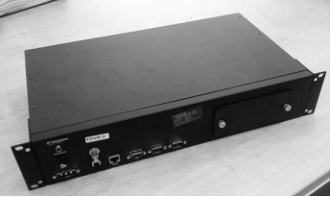

VMU主机实物图

功能:

转发摄像头视频流

配置摄像头参数

存储录像

配置录像参数

接入第三方系统接口

规格:

| **描述** | **参数值** |
| --- | --- |
| **电气** | |
| 电压 | 110V DC（+/-30%宽电压输入） |
| 功率 | 30W (正常), 50W (最大) |
| **机械** | |
| 重量 | ≤7kg |
| 尺寸 | 标准2U 19”机箱 |
| **环境** | |
| 操作温度 | -21℃～+55℃ |
| 存储温度 | -40°C to +60°C |
| 相对湿度 | 5 to 95% |
| 震动与摇摆 | IEC61373 |
| EMC/EMI | EN50121 |

司机室/客室交换机

每个司机室/客室配一台交换机

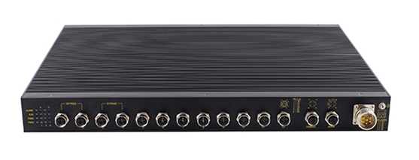

交换机实物图

规格:

| **描述** | **参数值** |
| --- | --- |
| **技术参数** | |
| 千兆接口 | 数量：12个 |
| 接口形式：M12千兆以太网接口 |
| 接口速率：10/100/1000M自适应电口 |
| **电气** | |
| 电压 | 110V DC（+/-30%宽电压输入） |
| 功率 | ＜15W@满载 |
| **机械** | |
| 尺寸 | 标准1U机箱 |
| **环境** | |
| 工作温度 | -40℃~70℃ |
| 存储温度 | -40℃~85℃ |
| 相对湿度 | 5%~95%（无凝露） |
| 震动与摇摆 | IEC61373 |
| EMC/EMI | EN50121 |

监控触摸屏(MDS)

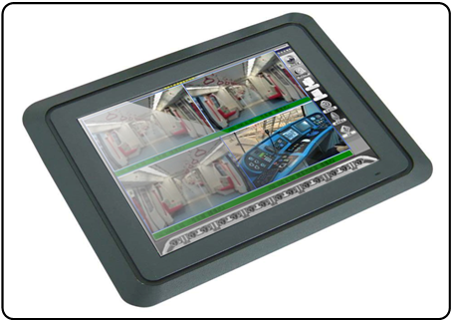

监控触摸屏实物图

规格:

| **描述** | **参数值** |
| --- | --- |
| 触摸屏种类 | 电阻触摸屏 |
| 尺寸 | 12.1” |
| 亮度 | ≥450nit |
| 对比度 | 400：1 |
| 分辨率 | 1024×768 |
| 响应时间 | ≤12ms |
| 尺寸 | TBD |
| 工作温度 | -21℃～+55℃ |
| 存储温度 | -40°C to +60°C |

司机室全景摄像机

每个司机室安装1台360度全景红外摄像头，用于监视司机操作、控制柜操作等。最低照度通过滤光片实现彩色黑白自动转换，最低照度值能达到25帧/秒的图像质量，能监视司机台及司机可操作的所有按钮开关，能完全监视司机在操作台上及司机室两侧车门处的所有驾驶和开关客室门操作。

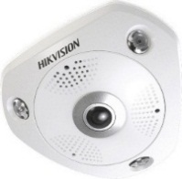

司机室全景摄像机实物图

规格

| **描述** | **参考值** |
| --- | --- |
| **摄像机** | |
| 传感器类型 | 1/3″Super HAD CCD |
| 分辨率 | 2048*1536 |
| 信号系统 | PAL |
| 最低照度 | 0.1 Lux @(F1.2,AGC ON), 0.28Lux @ (F2.0,AGC ON ); 0 lux with IR |
| 快门 | 1/25秒至1/100,000秒 |
| 镜头 | 2.8~12mm @ F1.4 |
| 信噪比 | 50dB |
| 变焦 | 3.6x光学变焦（1.5x数字变焦） |
| 焦距 | 2.8-10mm |
| **电气** | |
| 输入电压 | DC12V±10% |
| 功率 | 12W MAX |
| **环境** | |
| 操作温度 | -21℃～+55℃ |
| 存储温度 | -40°C to +60°C |
| 相对湿度 | 20%～+80% |
| 防护等级 | IP66 |

司机室前向摄像机

每个司机室安装一台前向摄像采用彩色半球红外摄像头，安装于司机室内，用于拍摄轨道情况。

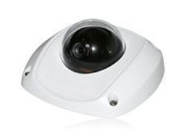

司机室前向摄像机实物图

规格:

| **描述** | **参考值** |
| --- | --- |
| **摄像机** | |
| 传感器类型 | 1/3英寸Progressive Scan CMOS |
| 分辨率 | 1920*1080 |
| 信号系统 | PAL |
| 最低照度 | 0.01 Lux @(F1.2,AGC ON) , 0 Lux with IR |
| 快门 | 1/3秒至1/100,000秒 |
| 镜头 | 4mm水平视场角79° |
| 调整角度 | 水平:-30°~30°;垂直:0°~80°;旋转:0°~360° |
| **电气** | |
| 输入电压 | DC12V±10% |
| 功率 | 5.5W MAX |
| **机械** | |
| 重量 | 600g |
| 尺寸（mm） | 99.3×96.7×52.8 |
| **环境** | |
| 操作温度 | -21°C ~ +55°C (+14°F ~ +122°F) / < 90% RH |
| 相对湿度 | 湿度小于98%(无凝结) |
| 防护等级 | IP66 |

客室摄像机

每节车厢安装2台摄像机，用于监控客室内人员流动的情况，监视效果可达到车厢、客室车门（完全覆盖两侧所有车门位置）、车门紧急解锁装置、车门切除装置、乘客紧急对讲装置和贯通道的区域有效全覆盖。



客室摄像机实物图

规格:

| **描述** | **参考值** |
| --- | --- |
| **摄像机** | |
| 传感器类型 | 1/3″Super HAD CCD |
| 有效像素 | 1280(水平)×960(垂直)  1280(水平)×720(垂直) |
| 信号系统 | PAL |
| 最低照度 | 0.01 Lux @(F1.2,AGC ON) , 0 Lux with IR 0.014 Lux @(F1.4,AGC ON),0 Lux with IR |
| 快门 | 1秒至1/100,000秒 |
| 镜头 | 2.8 -12mm（可选）@ F1.4 |
| 信噪比 | 54dB |
| 有效点阵 | ≥1280（H）x960（V） |
| 变焦 | 3.6x光学变焦（1.5x数字变焦） |
| 焦距 | 2.8 |
| 水平视角 | 100.8～27.7 |
| **电气** | |
| 输入电压 | DC24V±10% |
| 功率 | 4W MAX |
| **机械** | |
| 重量 | 450g |
| 尺寸 | Φ139.9×99.9 |
| **环境** | |
| 操作温度 | -21℃～+55℃ |
| 存储温度 | -40°C to +60°C |
| 相对湿度 | 湿度小于98%(无凝结) |
| 防护等级 | IP66 |
| 震动和冲击 | IEC 61373 |
| EMC/EMI | EN50121 |

软件设计

### 需求规定

随着社会发展和科技进步，目前轨道交通行业对信息化的需求越来越高，其中主要信息话系统包括乘客信息系统（PIS）、车载视频监视系统（CCTV）等，提供满足列车控制、乘客资讯、列车视频监视等多种需求。

我国轨道交通信息系统行业发展，主要集中在地铁、高铁、动车、普通轨道客车等领域。目前，轨道交通信息系统行业已经成为了轨道交通领域一个较为独立的系统，其存在大大提高了列车的服务水平与运营效率。

根据“十三五”规划纲要的内容，预计2020年城市轨道交通营业里程将超过6600公里，新建里程达到3000公里，预计地铁里程达到5318公里，按照我国城市轨道交通车辆保有量密度为11辆/公里来保守估计，“十三五”期间我国城轨建设带来的地铁车辆需求增加3万辆，年均增加6000辆。车载CCTV子系统发展空间巨大。

#### 性能要求

##### 性能

单个车厢（客室、司机室）至少2路720P高清摄像头，帧率25fps，码率3500Kpbs，以H.265压缩格式传输；

司机室触摸屏可同时播放4路视频；

视频录像可连续存储90天，循环覆盖；

##### 可靠性

本系统采用低功耗、无风扇、被动散热设计，操作系统安装在电子盘内，与多媒体数据存储硬盘分离，硬盘采用减震设计。各功能单元内外接口均采用防松动接插件，电路中加入多重保护器件，保证部件的电磁兼容性能。

视频录像有掉电保护功能，掉电时发射信号通知录像设备，并持续供电至录像设备保存完毕并安全关机。

两个司机室的录像设备同时保存录像，互为备份，确保录像文件不丢失，不损坏。

摄像机对监视区域全覆盖范围：

* 客室侧面的所有车门，实现停站车门监视；
* 客室乘客紧急对讲装置附近；
* 客室车门紧急解锁装置、车门切除装置；
* 客室贯通道的区域；
* 整个车厢内，监视区域应有重叠，并可清晰无障碍地监视乘客；
* 司机室的驾驶操纵台；
* 司机室开关柜；
* 列车前方轨道；

##### 灵活性

本系统采用模块化结构，系统中任一单元组件可随时更替。每个客室、司机室成为一个独立的子系统，其顺序、数量可自定义编排。具有搭建灵活，配置简单，使用方便等特点。

#### 数据管理能力要求

司机室触摸屏可实时观看客室、司机室视频直播，也可以调取视频录像；

配套PC端软件可对系统各个组件进行参数配置，并具有视频播放、导出等功能；

预留外部网络查看视频直播或录像接口；

#### 故障处理要求

视频监控系统具有故障自诊断能力，主要部件的故障信息能在司机室监控屏上实时显示。

诊断内容包括：

* 视频丢失告警：当摄像机输出的视频信号发生故障时，视频监控系统将产生视频丢失告警，系统自动将相应的摄像机按钮显示为红色，表示摄像机或连接故障，需要检修，故障处理完毕能够自动恢复正常工作状态。
* 网络中断告警：当监控主控单元与摄像机之间失去网络连接时，系统将产生网络中断告警，同时将相应的摄像机按钮显示为黄色，故障处理完能够自动恢复正常工作状态。
* 硬盘故障告警：当任一硬盘发生故障时，或存储容量超出限值时，系统将产生硬盘故障告警，同时将故障信息显示在监控屏上。

#### 其他专门要求

### 运行环境

触摸屏视频管理客户端

系统: Linux

运行库: Qt 5.12.6

VMU视频管理服务

系统: Linux

运行库: C++

### 基本设计概念和处理流程

汉桦车载CCTV子系统采用司机室双机热备技术，两个司机室同时存储视频，但分主次。钥匙启动端为主，主司机室监控触摸屏有控制权限。

VMU通过环网采集所有摄像头数据，并存储于硬盘中。监控触摸屏可通过VMU观看各客室、司机室的监控实时画面或录像，或通过PC客户端导出视频文件。

触摸屏或PC客户端可对CCTV系统进行参数配置。



### 结构

整体网络拓扑图如下所示：



网络中传输的数据分为两种，视频流和控制流。二者分端口进行传输，互不干扰。视频流采用标准流媒体方式，通过H.265编解码传输存储.控制流采用汉桦私有协议封包传输。

核心组件VMU服务结构如下:



### 功能需求与程序的关系

**主要功能：**

1. 自动监控

系统支持OCC中心远程控制开关机，默认设定为上电自动启动全部摄像机录像功能。在正常情况下司机室媒体控制器中的监控主控单元接收全列车12路视频数据，把视频数据自动记录，同时轮流切换全车摄像机摄制的视频图像到司机室监控屏进行4分屏显示，供司机观察客室状况。

授权用户可以对视频图像进行查看、回放、下载等操作，也可按需求配置巡视指令、观察滞留时间、分屏显示等参数。两个司机室的监控存储单元同时工作，通过列车以太网将各摄像机摄制的视频监控图像同步存储到硬盘中。车厢号、图像摄取时间、摄像机编号、图像水印等信息一并写入视频图像数据，按1280*720分辨率、H.265格式进行存储。

1. 自动录像

系统启动后监控存储单元会自动实时录制来至各摄像头的视频信息，并且根据事先设定好的帧率和码流存储视频文件。文件名称包含摄像头的位置，时间等信息，以10分钟（可设置）为周期形成视频文件。存储硬盘采用循环刷新存储的方式。

乘客紧急报警被接通后，会触发视频监控系统报警联动，会自动将事发车厢视频和报警对话音频存储记录。

系统的图像记录采用H.265编码格式和720P分辨率，每秒存储25帧图像，按照每天运行20小时，连续存储90天计算。

计算如下：

|  |  |  |  |  |  |  |
| --- | --- | --- | --- | --- | --- | --- |
| 相机类型 | 画质--分辨率 | 帧速  (帧/秒) | H265码率  (Mbps) | 摄像机  数量 | 存储时间(秒) | 存储  天数 |
| 半球相机 | 1280*720 | 25 | 1 | 14 | 20小时*3600秒 | 90 |
| 全景相机 | 1280*720 | 25 | 2 | 2 | 20小时*3600秒 | 90 |

采用集中监控的方式，在两端司机室安装集中存储服务器，互为冗余。全列共配置32TB硬盘

1. 图像处理

为了防止记录视频数据的篡改，图像在存储到硬盘之前运用了图像标签技术。摄像机的编号信息、时间信息以及车厢号信息叠加在图像上记录防止内容篡改。

系统支持图像标签技术，紧急情况下如乘客触发乘客紧急报警单元之后的一段时间内采集的视频图像，系统采用标签技术将其做特别标示进行录像。用户可以通过这些标示快速查找和回放这些特殊的图像。

1. 视频回放及下载

系统提供录像文件查询及回放功能，授权用户可以通过司机室监控屏或安装PTU软件的手提电脑对录像文件进行快速查找和回放，支持快放、慢放、暂停，可对需要的画面进行抓拍保存。

在控制中心调看列车上的监视视频，可设为自动循环监视模式和人工监视模式进行画面切换，运营控制中心可通过车地无线网络进行回放，系统支持多路视频同步回放

1. 故障自检

视频监控系统具有故障自诊断能力，主要部件的故障信息能在司机室监控屏上实时显示。

诊断内容包括：

* 视频丢失告警：当摄像机输出的视频信号发生故障时，视频监控系统将产生视频丢失告警，系统自动将相应的摄像机按钮显示为红色，表示摄像机或连接故障，需要检修，故障处理完毕能够自动恢复正常工作状态。
* 网络中断告警：当监控主控单元与摄像机之间失去网络连接时，系统将产生网络中断告警，同时将相应的摄像机按钮显示为黄色，故障处理完能够自动恢复正常工作状态。
* 硬盘故障告警：当任一硬盘发生故障时，或存储容量超出限值时，系统将产生硬盘故障告警，同时将故障信息显示在监控屏上

1. 权限及日志信息管理

系统软件具有系统操作员、系统管理员两组权限管理。其中操作员登陆系统软件后，只能进行与其工作相关的一些图像预览和回放等操作，而管理员登陆系统软件后，可以进行系统设置、校时、操作日志查询、故障日志查询、存储图像回放、下载存储图像、密码修改等操作员所不能进行的操作。系统不允许有对存储的视频进行删除的操作。

系统具有完整的日志信息记录，供司机及其他维护/管理人员查询。日志包括应用操作日志和事件日志（设备运行状态、报警和故障信息）。日志的查看方便直观，在同一个界面完成查看操作；可按照分类视图查看，也可按照日志关键字查询。在监控屏上能够进行日志查看

**预留功能：**

1. 报警联动

在事件发生时，如车厢的乘客紧急报警单元被触发时，广播系统立刻发送报警信号给视频监控系统，视频监控系统可自动在司机室监控屏上全屏显示事件发生所在车厢图像，同时在司机室监控屏的屏幕一角显示报警设备的名称及安装位置。司机通过手动操作司机室监控屏，可以将报警车厢的监视画面和相邻车厢的监视画面在司机室监控屏中同步显示，方便司机对事件做出合理判断。

乘客紧急报警、车门紧急开门扳手报警、烟感探测器报警、温感探测器报警等都可以触发视频监控系统联动显示，视频监控系统可驱动蜂鸣器和指示灯以提醒司机，当有多路报警时，监控屏会循环显示所有报警画面。

乘客紧急报警触发开始，监控系统立即开始进行报警音频及视频文件合成，并单独生成报警监控视频，供后续调查使用。乘客紧急报警的视频文件名称同普通监控文件名称有所差别，例如，文件名称可定义为：PC_ABC_1Car_2_20170608162235.H265,(解释为：乘客紧急报警ABC列车，第一节车第2号乘客紧急报警器在2017年6月8日16点22分35秒触发的视频文件，具体监控文件名称定于可根据客户要求调整。 )方便用户调取

1. 视频上传

列车上的监视视频能通过无线局域网（WLAN）传到控制中心，供中心值班员调用。每列车向控制中心同时上传两路视频图像，每路视频占用384～1000kbps的带宽（PAL制式，帧率1～25帧/秒可调）

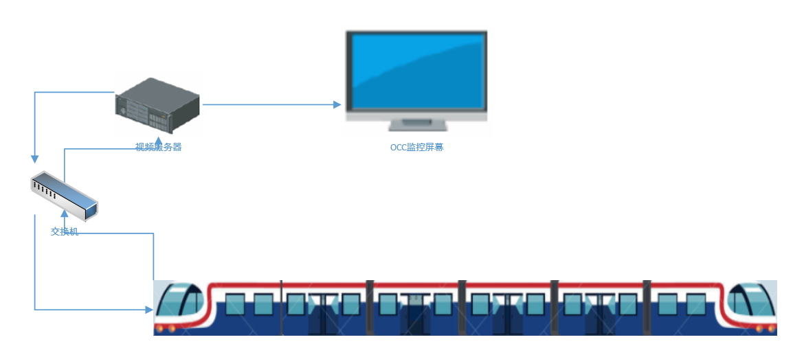

1. 第三轨监控

为满足青岛地铁车辆视频监控第三轨接触点，通过车载 CCTV 监控第三轨监控，实时查看第三轨接触状态。

每列车增加2台（具体数量需要根据接触轨情况确定） 第三轨监测摄像机，通过司机室交换机（或者客室交换机，由安装位置决定）接入列车 PIS 网络

## 接口设计

### 用户接口

司机室触摸屏是普通用户与汉桦车载CCTV子系统进行交互的主要途径之一,

触摸屏客户端提供了如下模块:

* **视频播放器模块**

同屏播放1~4个摄像头画面;

手动切换摄像头;

自动轮询摄像头;

播放录像;

* **摄像头配置模块**

设置车厢摄像头IP;

配置摄像头码流等视频参数;

编辑摄像头水印;

* **录像配置模块**

查询录像;

导出录像文件;

* **系统配置模块**

配置系统信息

* **权限管理模块**

管理用户权限

### 外部接口

PIS其他子系统如PIDS, PA等, 在触屏客户端也有相应的配置模块.

### 内部接口

视频流采用标准流媒体技术;

控制流采用汉桦私有协议;